第十六批医用耗材采购参数(二次）
包号 | 耗材名称 | 规格型号 | 单位 | 单价限价 (元) | 年用量 | 参数要求 | 总限价（元）
1 | PICC和CVC导管固定器（进口） | 各型号 | 套 | 25 | 4000 | 参数要求：  结构组成：带可移动立柱的无纺布底座、皮肤保护剂、胶带、延长管固定器。主要用于PICC和CVC固定，免缝合。  参考图片：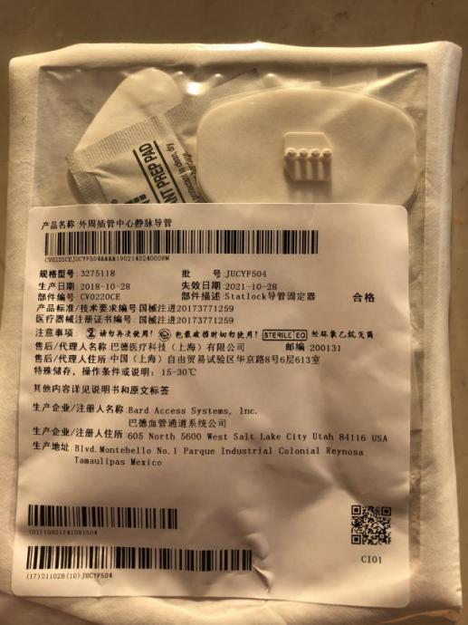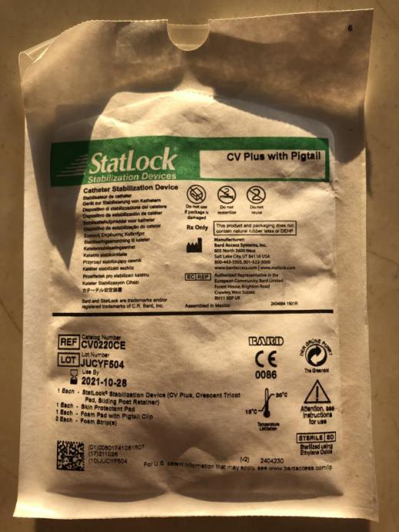 | 100000
3 | PICC（进口） | 各型号（含小儿） | 套 | 1560 | 160 | 参数要求：  4fr，重力低速540ml/hr，导管长度60cm，包含单腔导管、带穿刺针的导引套件、连接件、固定翼、护帽和导管固定装置，导管材料为硅胶或聚氨酯，穿刺针和导丝的材质为304不锈钢。  参考图片:  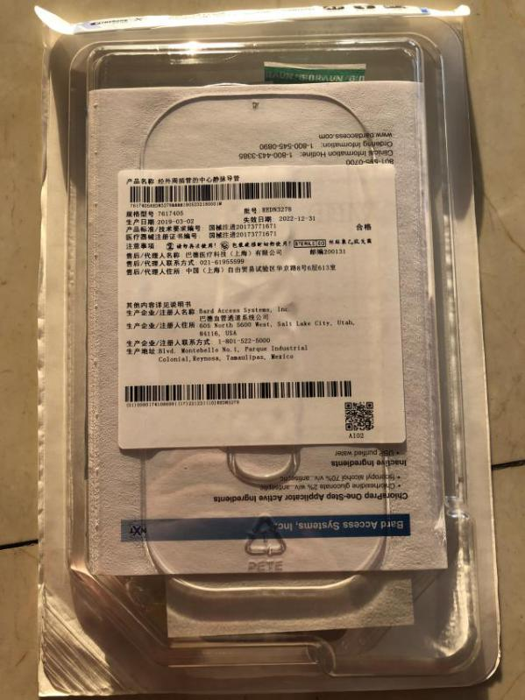 | 307650
3 | 赛丁格（进口） | 各型号 | 套 | 430 | 135 | 参数要求：  4.5F*5cm微插管鞘，内含：4.5Fr（内径1.6mm）*5cm可撕裂鞘、35cm不锈钢导丝、21G穿刺针、20G留置针、解剖刀.用于PICC置管。  参考图片：  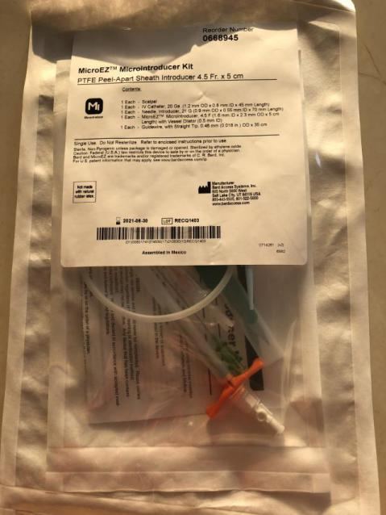 | 307650
注:
1.以上条款必须满足，否则视为无效投报。
2. 属于集采平台产品，必须满足两票制，并在平台配送，如因集采平台价格降低导致价格低于合同价，供货商应主动将所供产品价格降为平台以下价格。
3.为杜绝采购过程中一切不正当竞争行为，所有中选供货商必须保证正常供货，满足院方需求。如不能正常供货者，将列入黑名单，三年内将不能参与我院所有医用耗材的投报，并停止在我院在供货物。
4、以上所有耗材需提供至少一份安徽省三甲医院产品业绩，提供虚假业绩的供应商将列入黑名单，三年内将不能参与我院所有医用耗材的投报，并停止在我院在供货物。

